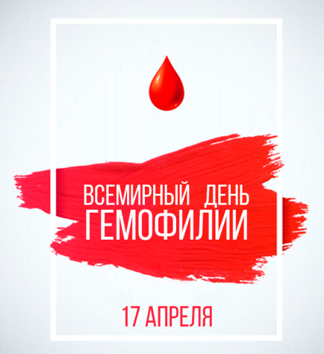
17 апреля – Всемирный день гемофилии

17 апреля отмечается ежегодно Всемирный день гемофилии. Праздник проводится по инициативе Всемирной федерации гемофилии. Цель всех мероприятий в этот день — привлечь внимание общественности к проблемам данного заболевания.
Гемофилия — наследственное заболевание, связанное с нарушением процесса свертывания (коагуляции) крови. Оно проявляется кровоизлияниями в суставы, мышцы и внутренние органы, которые могут возникать спонтанно или же в результате хирургического вмешательства либо травмы.
Гемофилия является редким заболеванием, она резко повышает риск гибели человека от кровоизлияний в жизненно важные органы, а также от кровопотери при серьезных травмах или хирургических операциях. Гемофилия появляется из-за изменения в одном гене в хромосоме Х, поэтому она передается по наследству только по женской линии, т. е. не может быть передана от отца к сыну, но может — от матери к дочери.
При этом болеют гемофилией практически всегда только мужчины, а среди женщин за всю историю наблюдения заболевания известно лишь около 60 случаев, поскольку мутация рецессивная и только у больного гемофилией отца и матери-носителя может родиться больная дочь.
Гемофилию часто называют в быту царской или викторианской болезнью, поскольку самой известной носительницей гемофилии в истории была английская королева Виктория. До ее появления на свет в роду не было больных гемофилией, так что сегодня ученые полагают, что мутация произошла именно в ее генотипе, что привело к рождению у королевы больного гемофилией сына, а также появлению на свет больных внуков и правнуков, родившихся от дочерей и внучек Виктории.
Гемофилию сегодня можно диагностировать на основе жалоб больного и данных анамнеза, а также после проведенных специальных анализов. Признаки этого заболевания проявляются уже в первые месяцы жизни, когда у младенцев наблюдаются кровотечения во время прорезывания зубов, а также после года, когда на теле ребенка появляются необъяснимые гематомы, носовые кровотечения, кровоизлияния в мышечные ткани, кровоизлияния в суставы.
Полностью вылечить гемофилию в настоящее время невозможно. Но больным назначается консервативная терапия, целью которой является повышение в организме факторов свертывания крови для предотвращения развития кровотечений и минимизации возможных последствий, а также для профилактики осложнений и предотвращения инвалидизации человека.
Впервые Всемирный день гемофилии был отмечен в 1989 году. Дата для проведения этого дня была выбрана в честь дня рождения Фрэнка Шнайбеля — создателя Всемирной федерации гемофилии.
Ежегодно Всемирный день гемофилии отмечается под новым девизом, который акцентирует внимание на той или иной проблеме, связанной с этим заболеванием. И хотя сегодня благодаря стараниям врачей и ученых, а также международных организаций по борьбе с гемофилией данное заболевание уже не является «смертным приговором» для больного, все же останавливаться на достигнутом нельзя — об этом и напоминает человечеству Всемирный день гемофилии.

18 апреля 2022 года с 11.00 до 12.00 часов в государственном учреждении «Республиканский научно-практический центр радиационной медицины и экологии человека» будет работать телефон доверия по номеру 8(0232)38-99-16.

